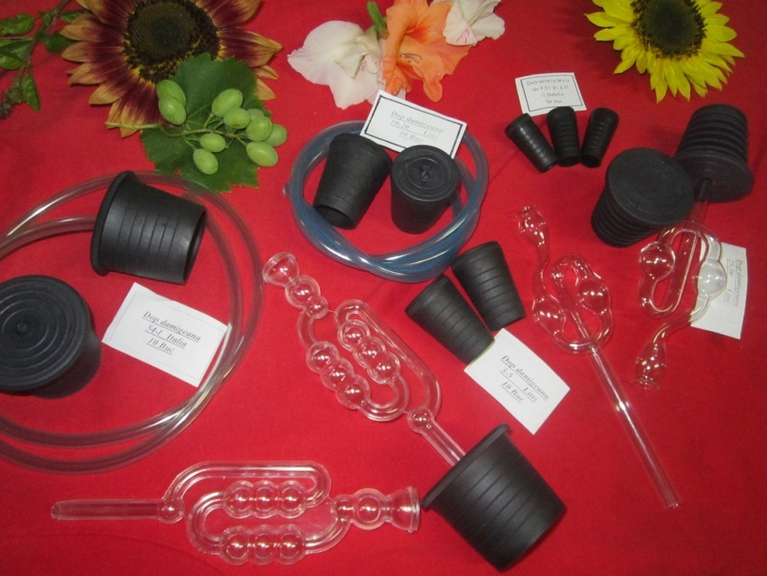

S. C.BURHIL S.R.L.
Cod fiscal R792652

J32/526/1992
BRD Dezvoltare
RO 84BRDE330SV02159763300
Loc Sibiu Jud Sibiu
Str. Orhideelor Nr .14
Cod postal :550104
Mob. 0745/480390
Tel/Fax 0269/219039
Email :burnete.stefan@yahoo.com
Web www.burhil.com

Mai jos va prezentăm produsele care societatea noastră le execută pentru Dumneavoastră: pentru sezonul de toamna

Nume produs
Dop damigeană 25 L -50 L simplu
Dop damigeană 25 L -50 L cu furtun
Dop damigena 25 L- 50 L cu serpentina/firbator plastic
Dop damigeană 25 L -50 L cu serpentina/firbator sticlă
Dop damigeană mare 54 L
Dop damigeană mare 54 L cu furtun
Dop damigena mare 54 L cu serpentina/firbator plastic
Dop damigeană mare 54 L cu serpentina/firbator sticlă
Dop dmigeana 10-20L
Dop dmigeana 10-20L cu furtun
Dop dmigeana 10-20L cu serpentina/firbator plastic
Dop dmigeana 10-20L cu serpentina/firbator sticla
Dop 3-5 L
Dop 1L
Furtun Tras vin 1.70m
Furtun Tras vin 2 m

Cu respect societatea S.C. Burhil S.R.L.

Pozele cu produsele sunt mai jos!
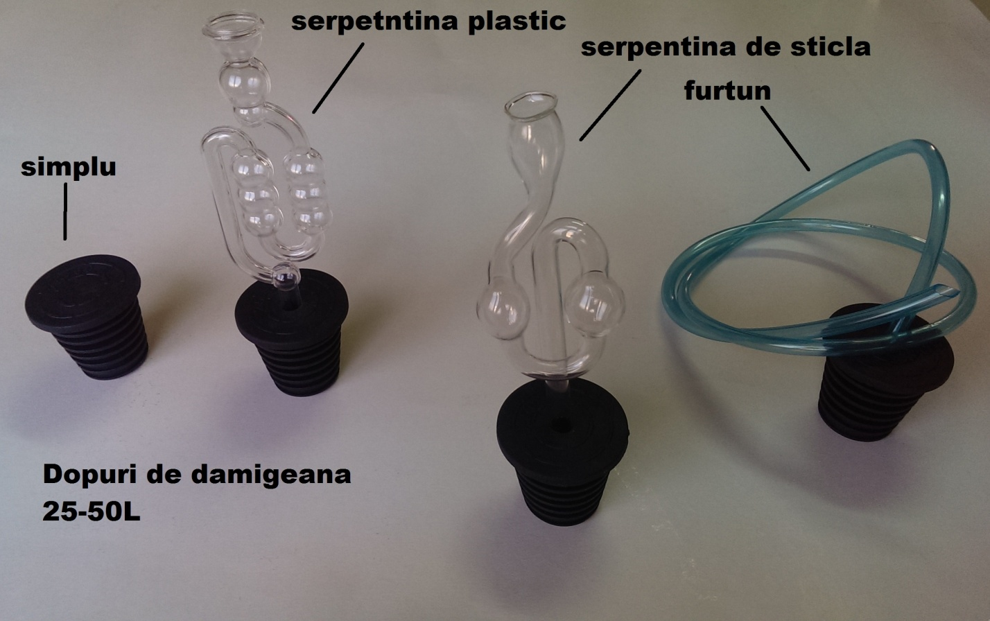

Dop damigeană 25 L -50 L simplu
Dop damigeană 25 L -50 L cu furtun
Dop damigeană 25 L -50 L cu serpentina/firbator sticlă
Dop damigena 25 L- 50 L cu serpentina/firbator plastic

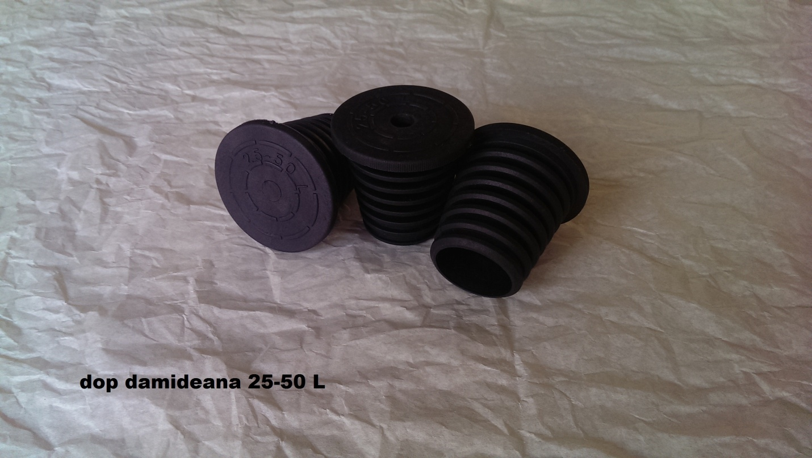

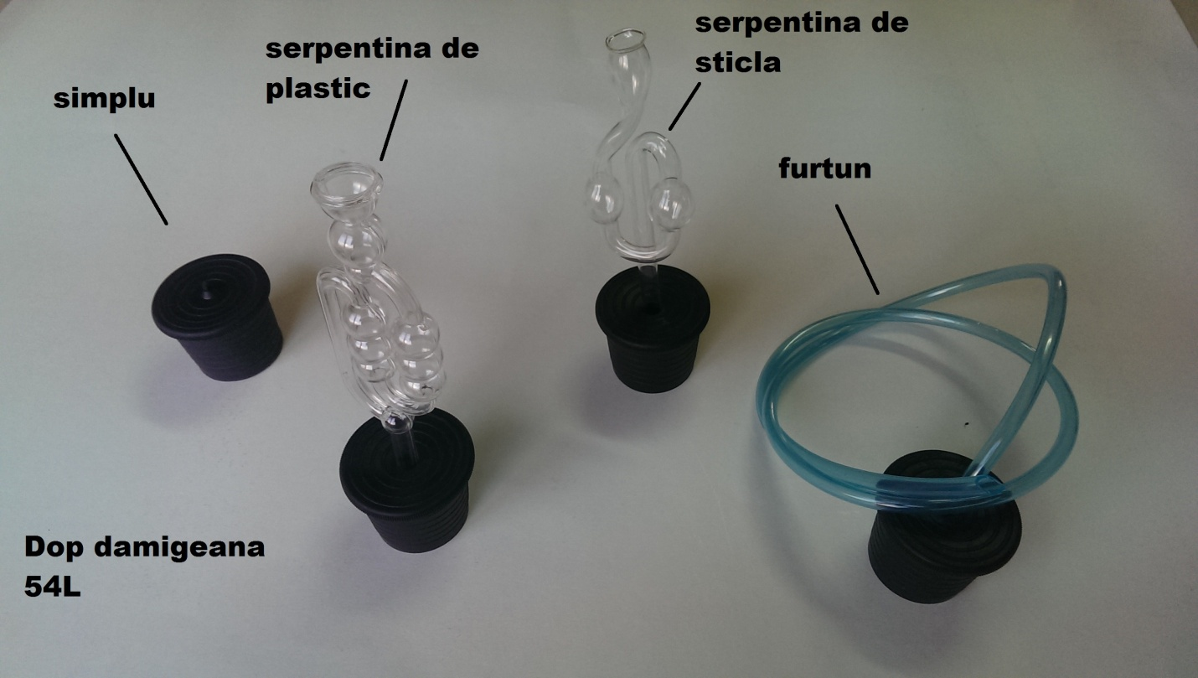

Dop damigeană mare 54 L
Dop damigeană mare 54 L cu furtun
Dop damigeană mare 54 L cu serpentina/firbator sticlă
Dop damigena mare 54 L cu serpentina/firbator plastic

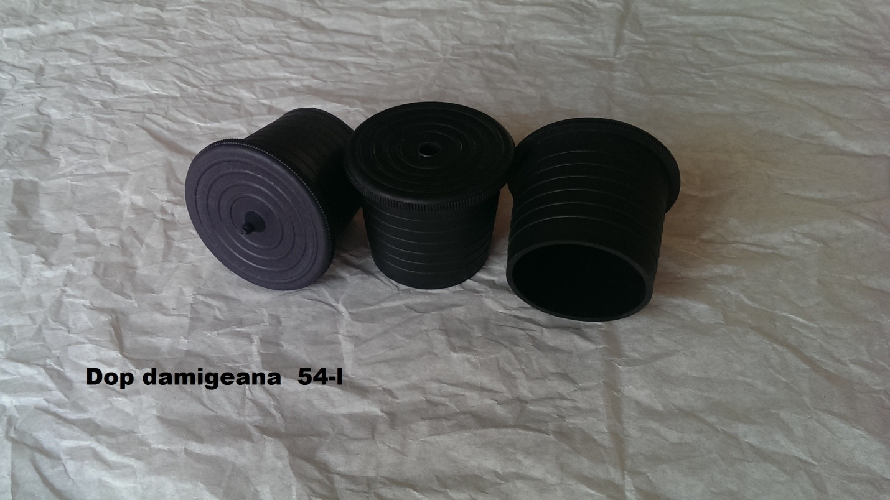

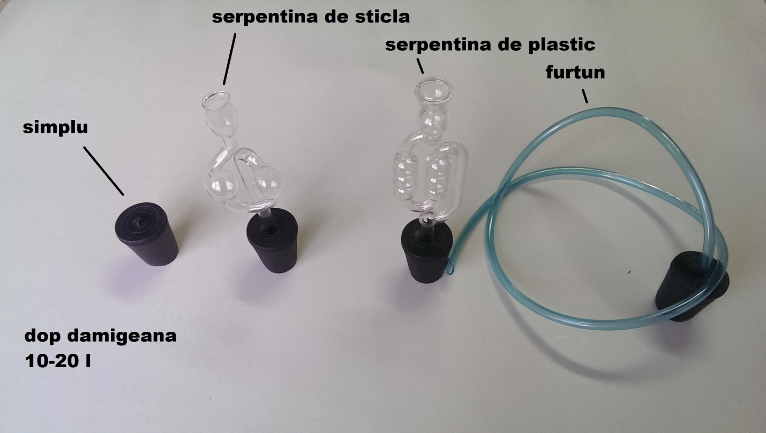

Dop dmigeana 10-20L
Dop dmigeana 10-20L cu furtun
Dop dmigeana 10-20L cu serpentina/firbator sticla
Dop dmigeana 10-20L cu serpentina/firbator plastic

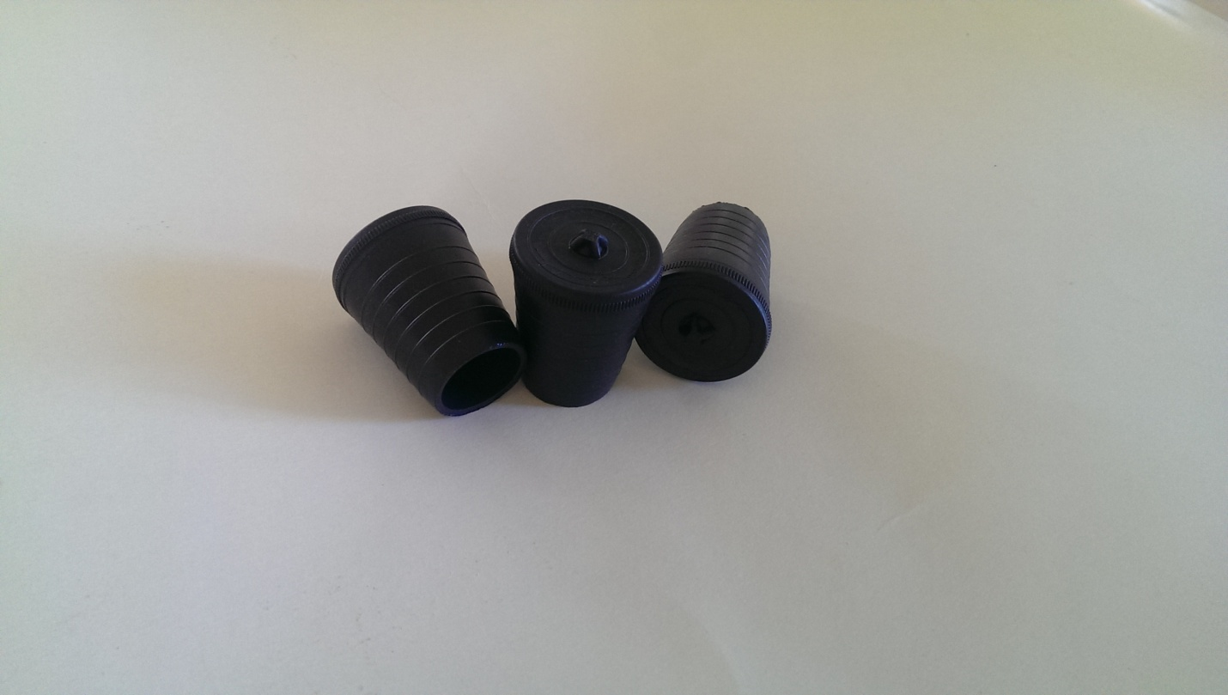

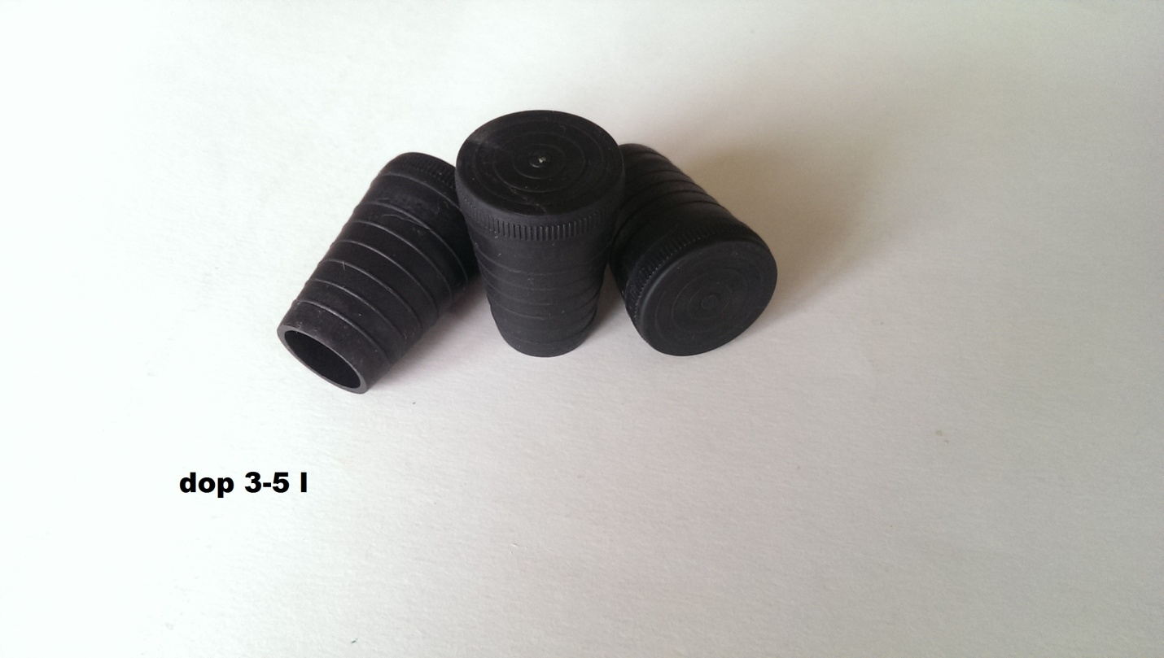

Dop 3-5 L
Dop 1L

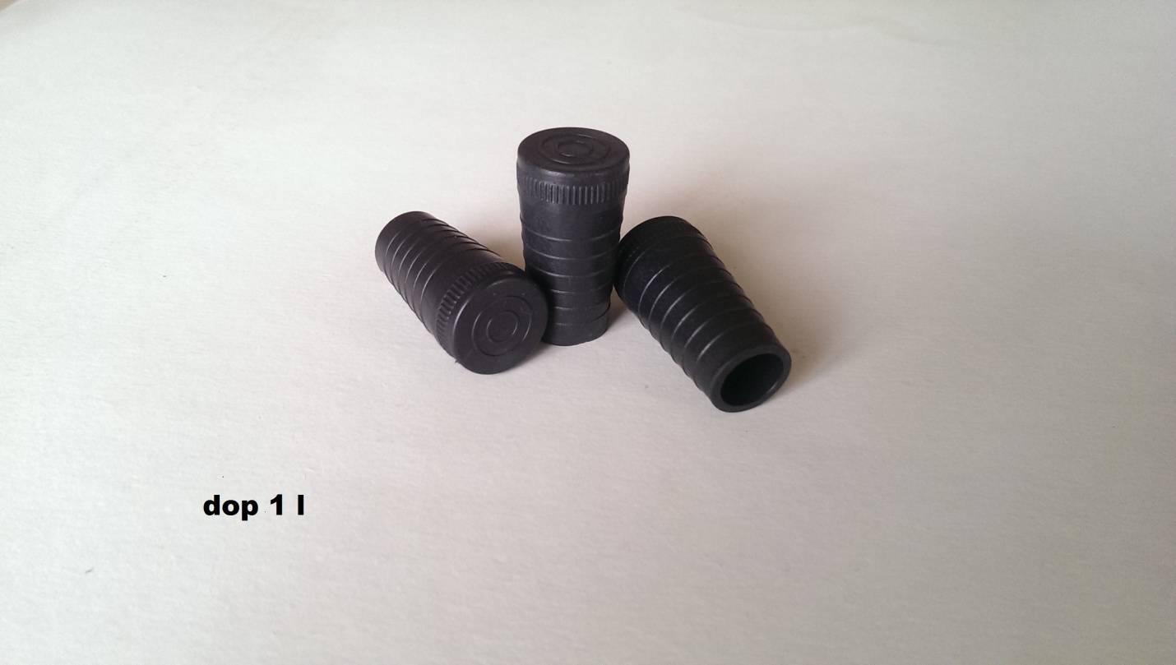

Furtun Tras vin 1.70m
Furtun Tras vin 2 m

